1r
NOM:

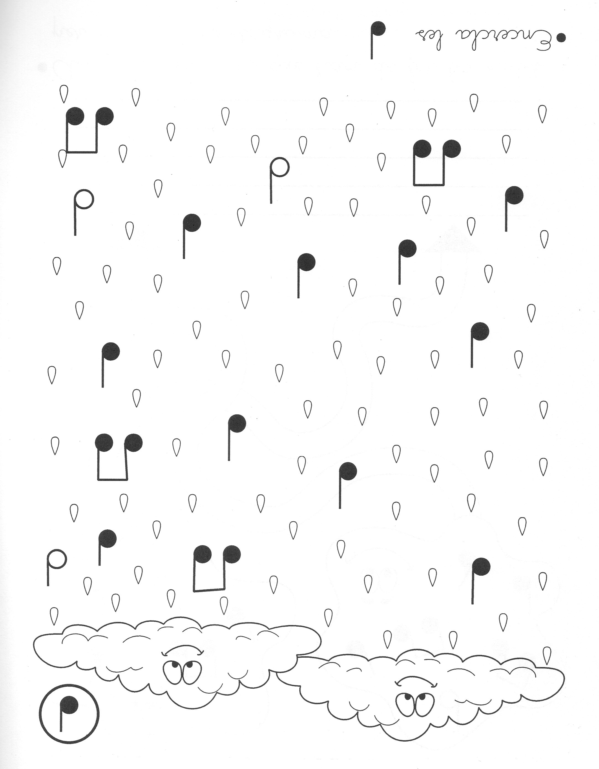
2n
NOM:
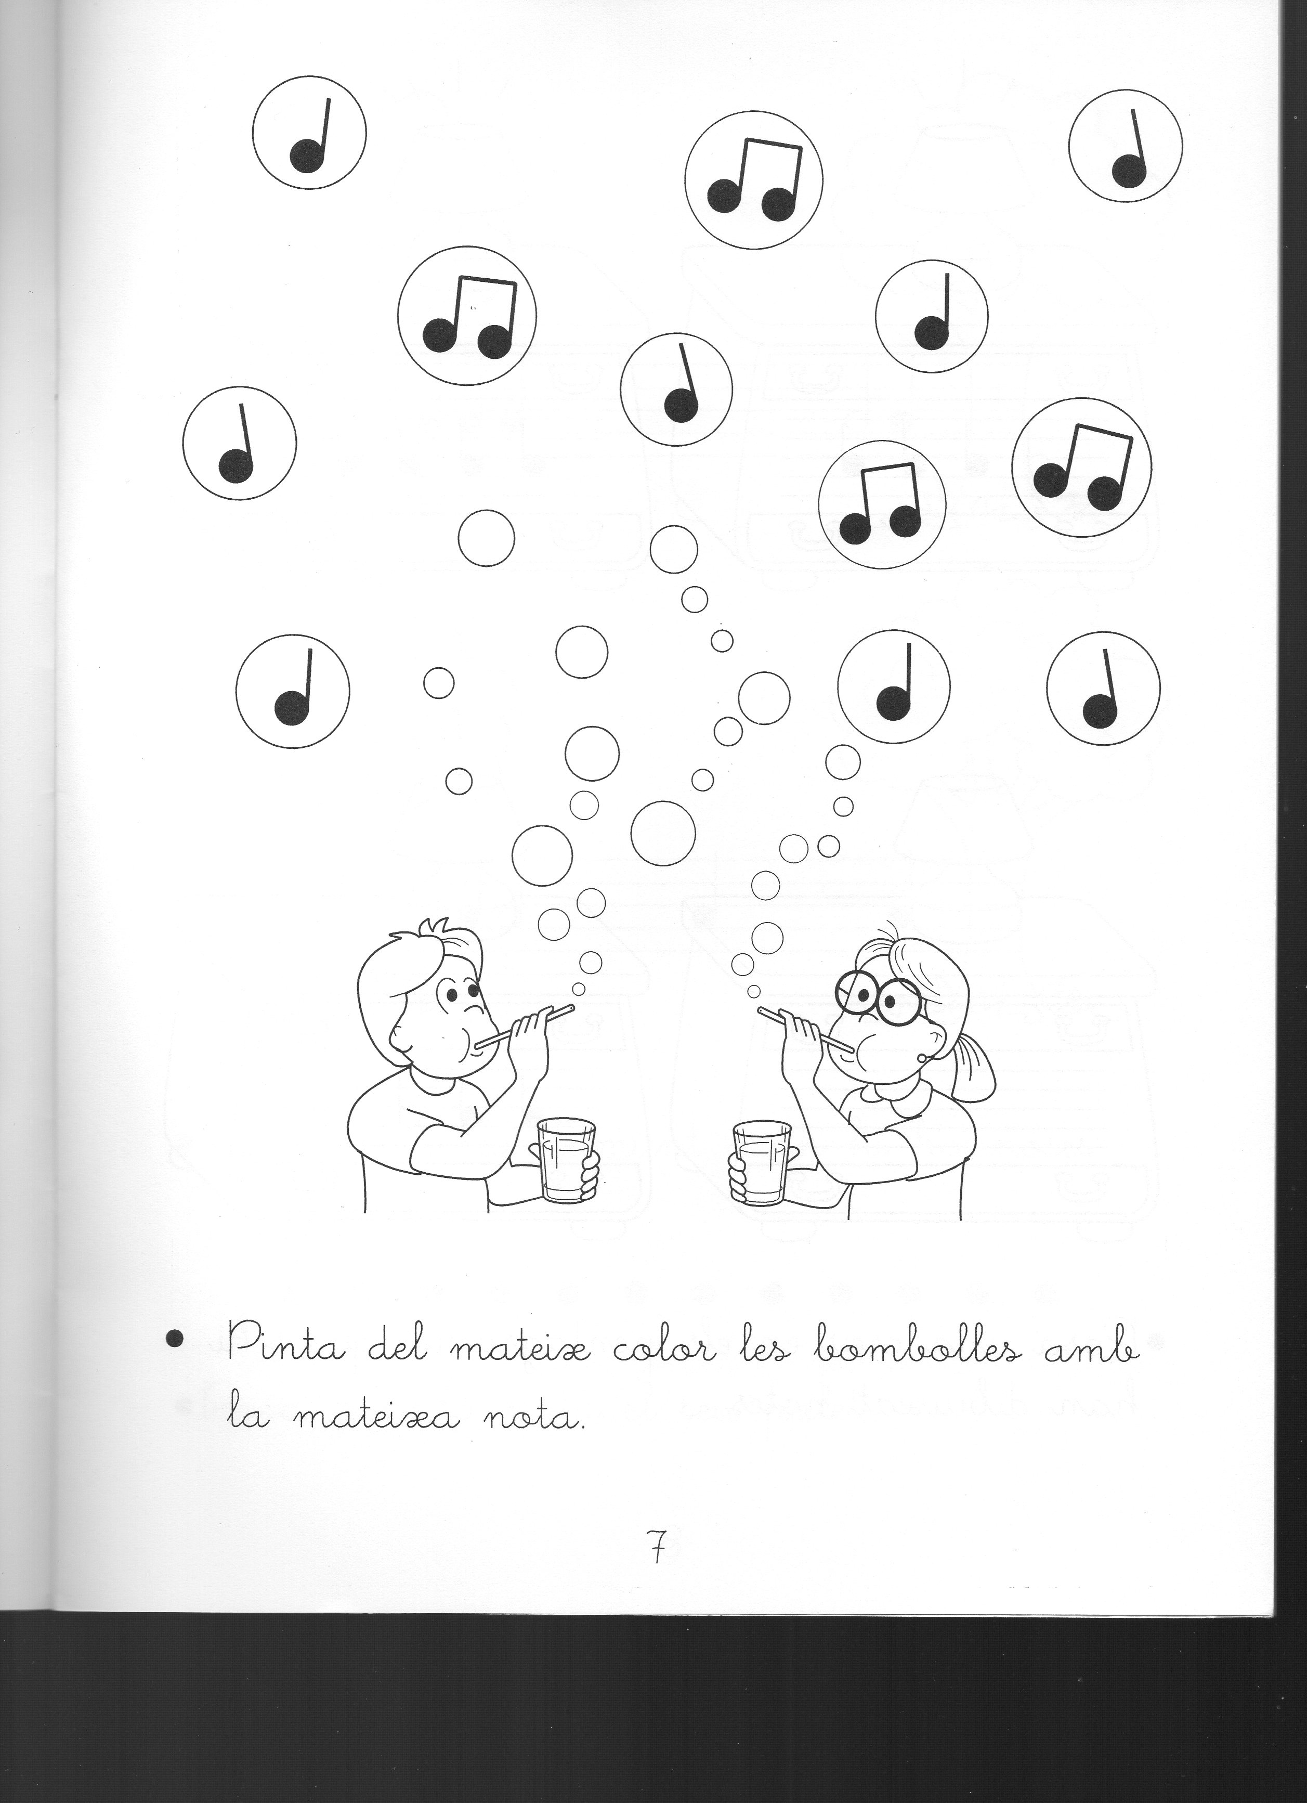
3r
NOM:
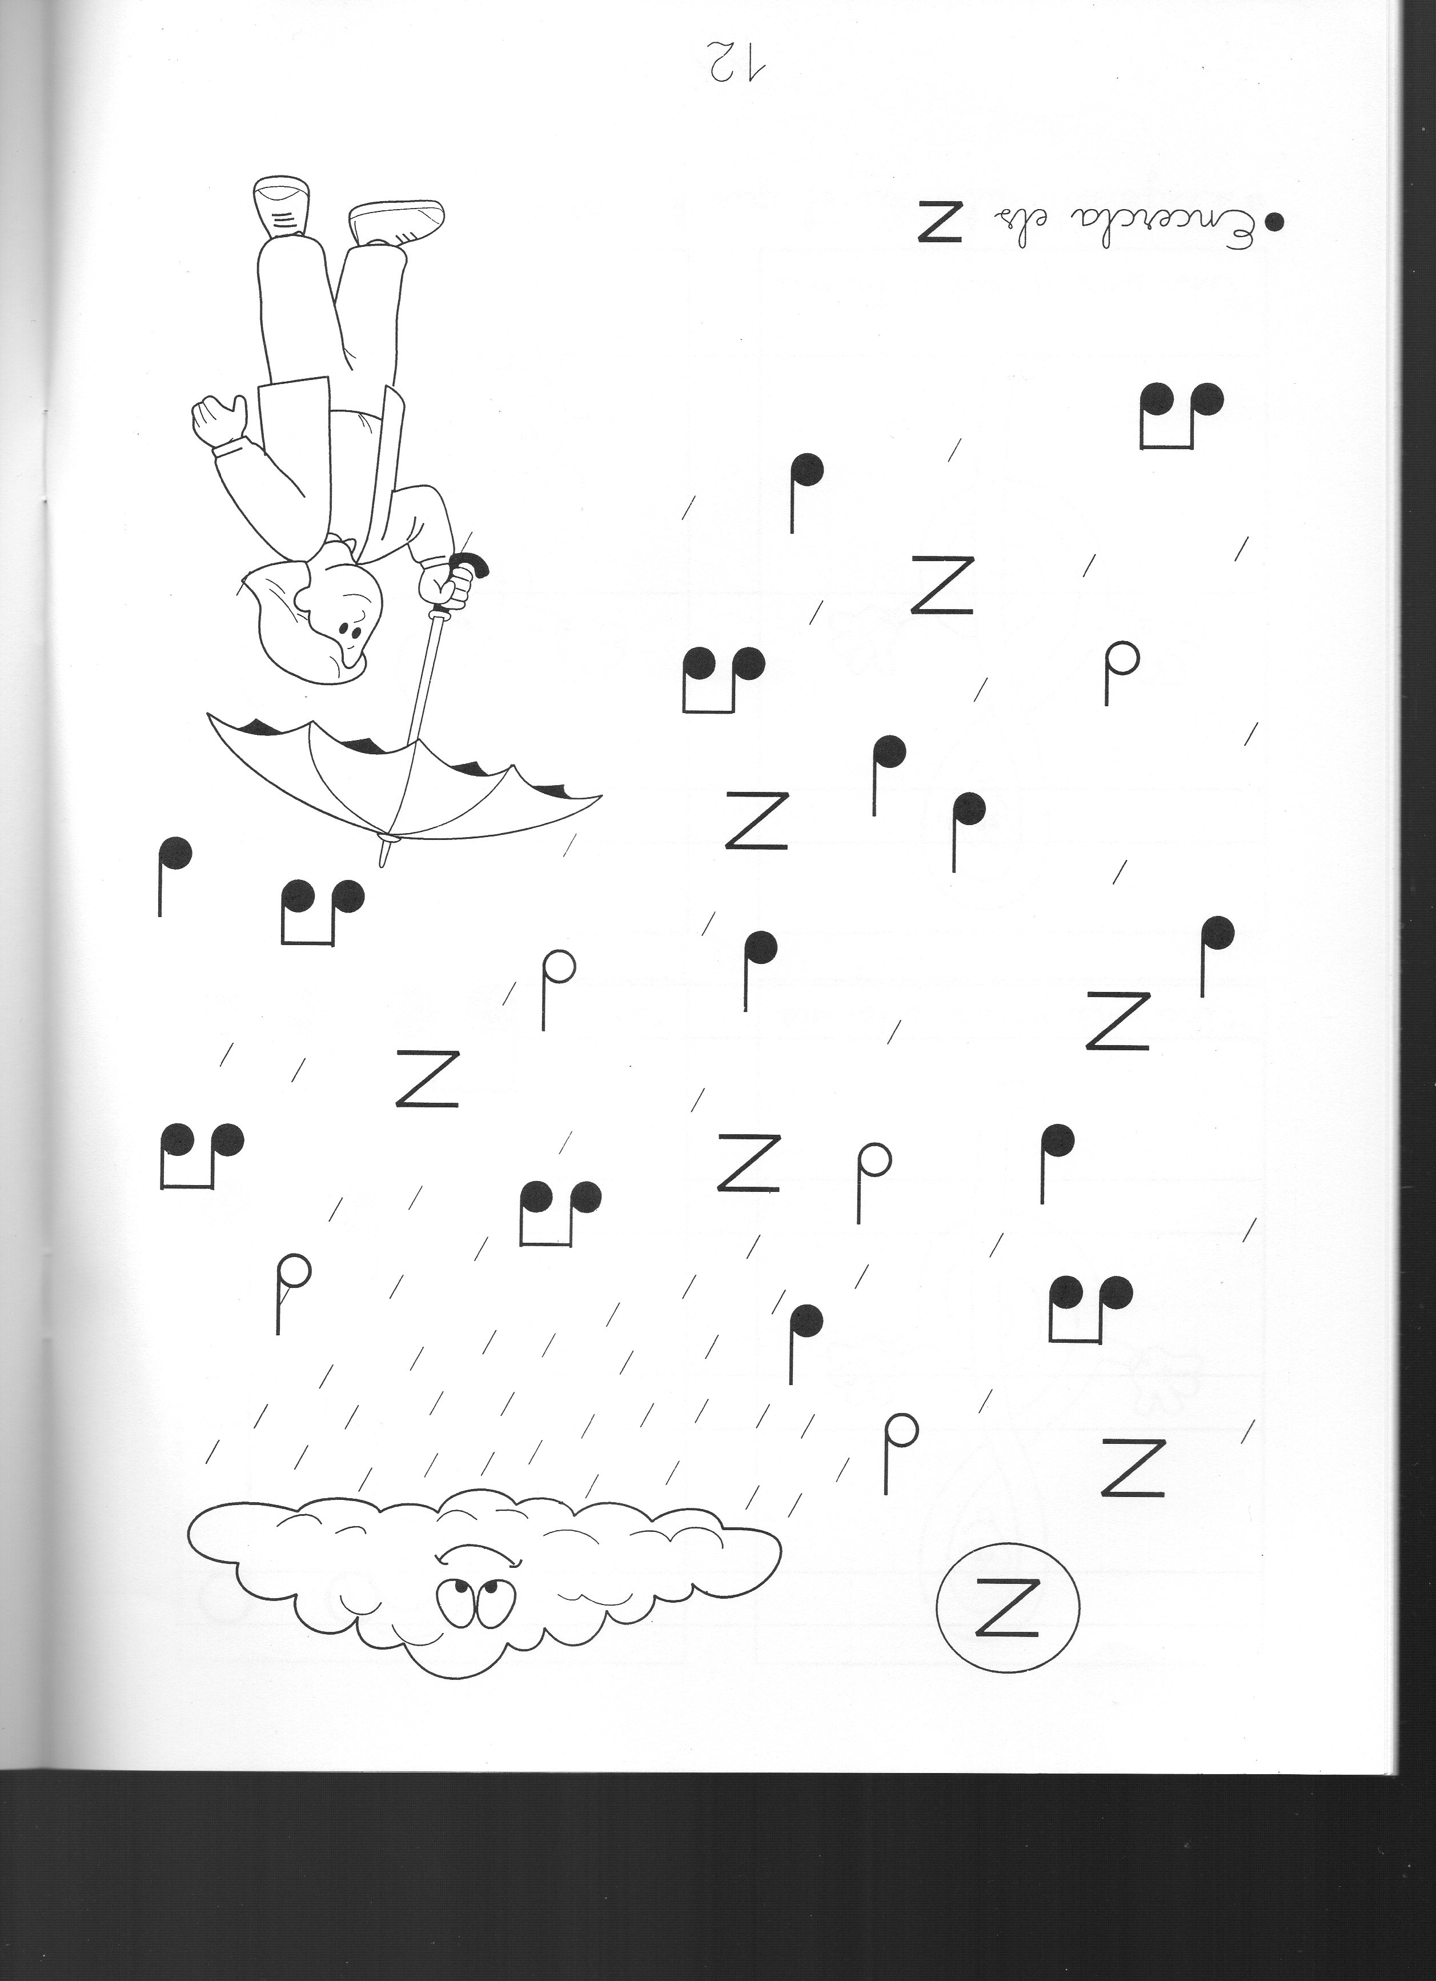

4t
NOM:
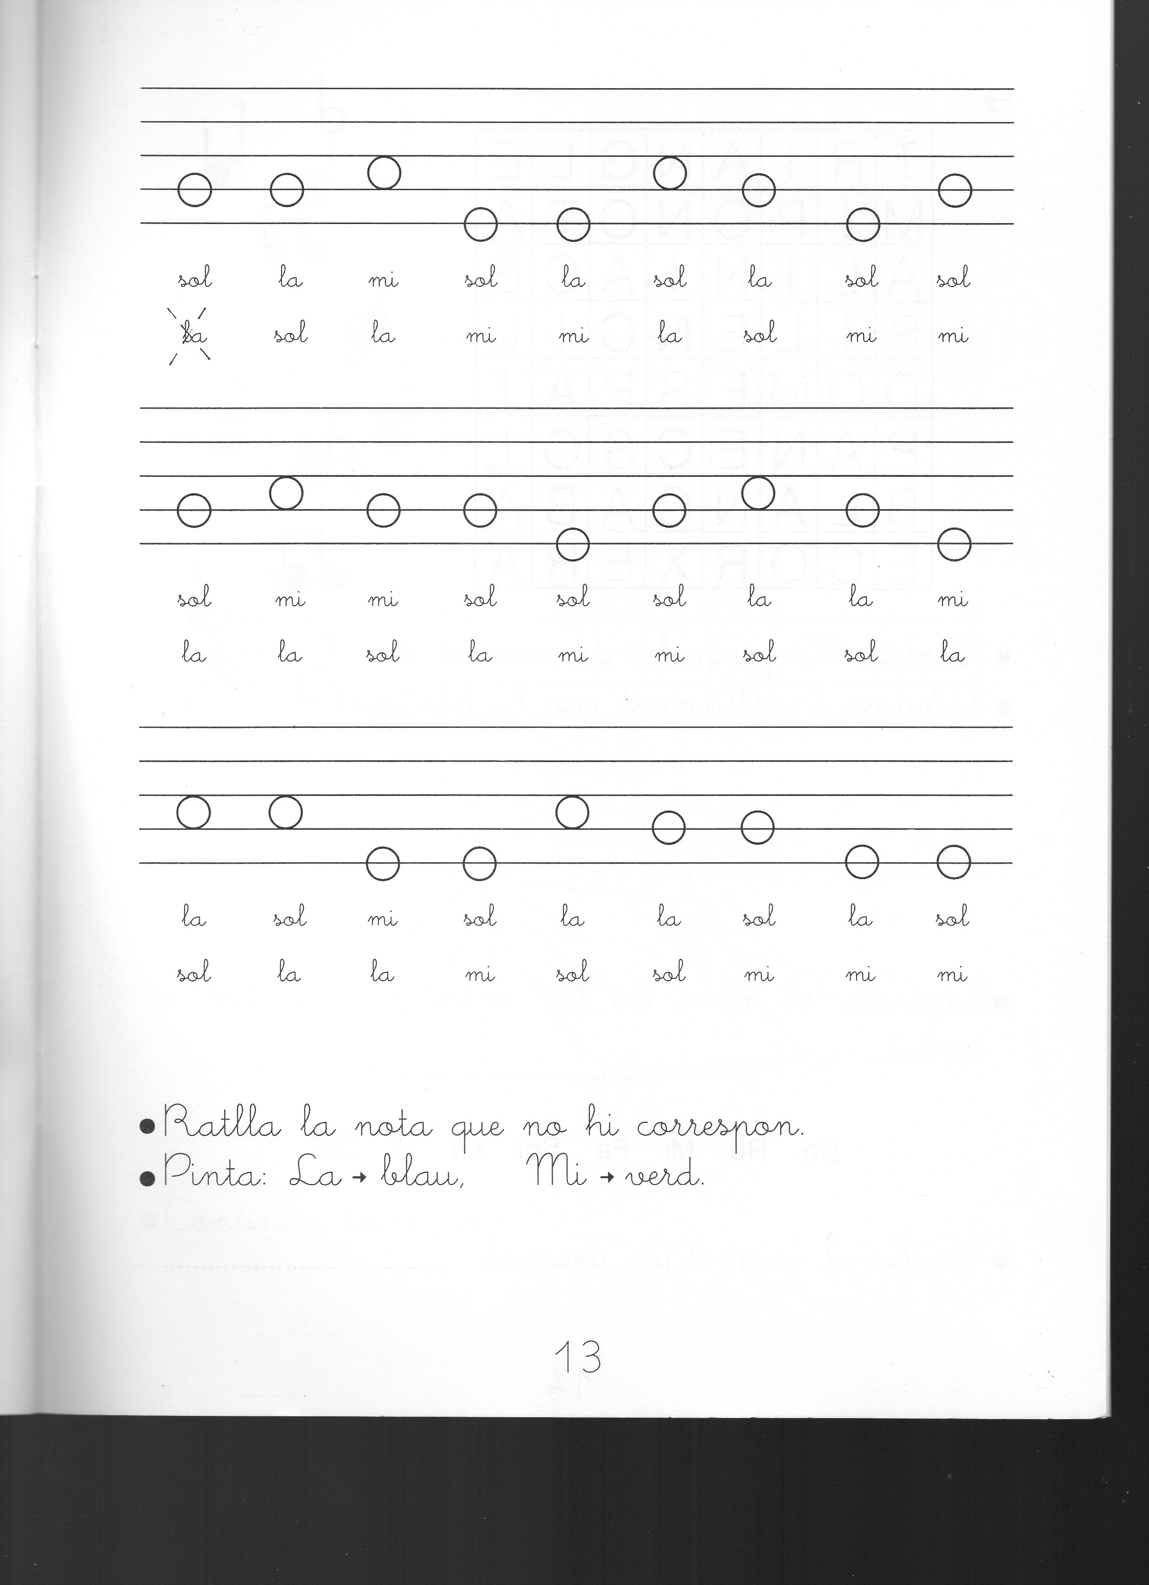
5è
NOM:
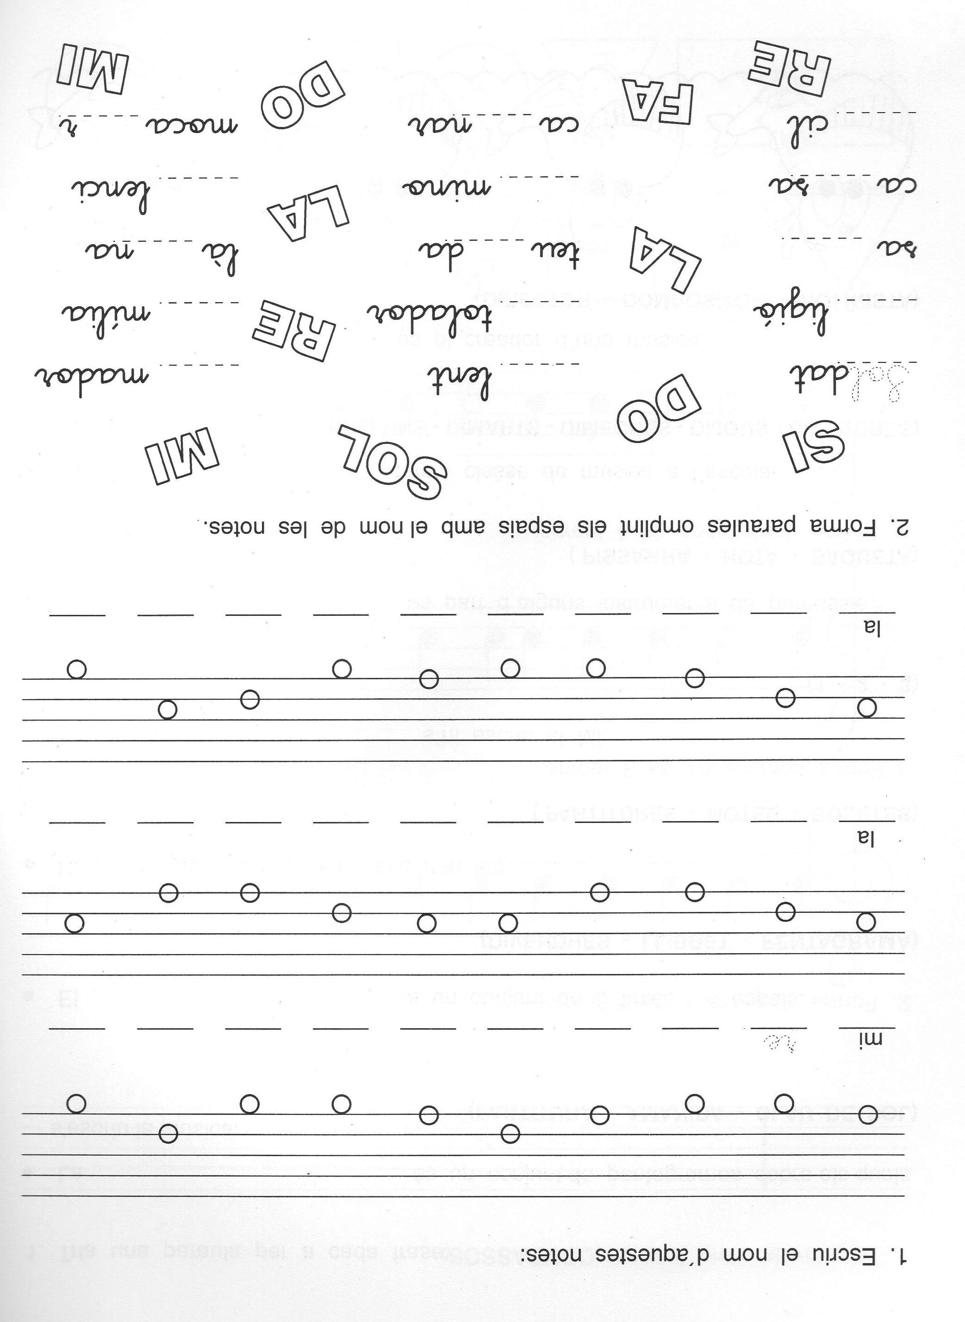
6è
NOM:
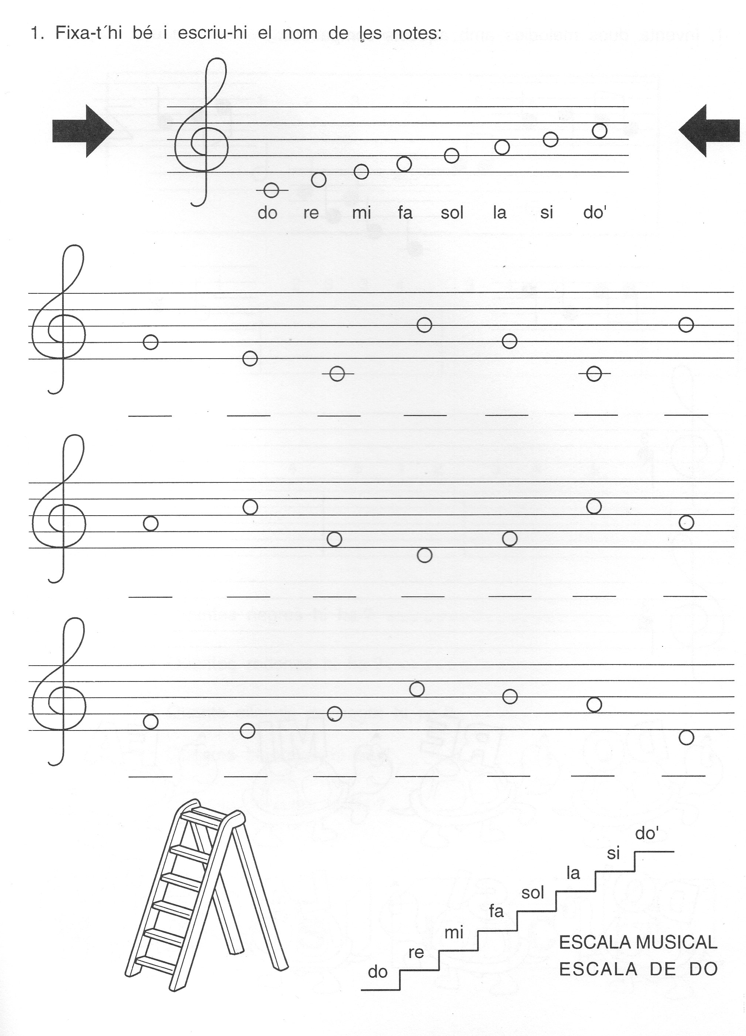
Enllaços Música

Infantil :
https://www.youtube.com/watch?v=XqZsoesa55w

Primària:
https://www.youtube.com/watch?v=W59jPBFMOyI

Massatges musicals:
https://www.youtube.com/watch?v=2RaUhbr7Jms

